**Отчет об основных результатах работы**

**Департамента конкурсов и аукционов Ивановской области** **за 2020 год**

Департамент конкурсов и аукционов Ивановской области является центральным исполнительным органом государственной власти Ивановской области, проводящим государственную политику и осуществляющим межотраслевое управление и координацию, а также функциональное регулирование в сферах:

1. Определения поставщиков (подрядчиков, исполнителей) путем проведения торгов в соответствии с нормами Федерального закона от 05.04.2013 № 44-ФЗ «О контрактной системе в сфере закупок товаров, работ, услуг для обеспечения государственных и муниципальных нужд»;

2. Приватизации имущества, находящегося в государственной собственности Ивановской области, организации проведения иных имущественных торгов.

Полномочия определены:

- постановлением Правительства Ивановской области от 15.02.2006 № 10-п «О создании Департамента конкурсов и аукционов Ивановской области»;

- постановлением Правительства Ивановской области от 12.12.2012 № 523-п «Об утверждении Положения о Департаменте конкурсов и аукционов Ивановской области».

1. Определение поставщиков (подрядчиков, исполнителей) в соответствии с нормами Федерального закона № 44-ФЗ.

Постановлением Правительства Ивановской области от 15.02.2006 № 10-п «О создании Департамента конкурсов и аукционов Ивановской области» Департамент конкурсов и аукционов Ивановской области наделен полномочиями на определение поставщиков (подрядчиков, исполнителей) путем проведения конкурсов, аукционов и запроса предложений в соответствии с Федеральным законом № 44-ФЗ:

- для государственных заказчиков Ивановской области, государственных унитарных предприятий Ивановской области и бюджетных учреждений Ивановской области;

- для муниципальных заказчиков, муниципальных бюджетных учреждений и (или) уполномоченных органов, уполномоченных учреждений при осуществлении закупок, финансируемых частично или полностью за счет средств бюджета Ивановской области посредством межбюджетных трансфертов, имеющих целевое назначение

В 2020 году Департаментом конкурсов и аукционов Ивановской области для заказчиков всех уровней (государственные и муниципальные) в общей сложности опубликовано 3369 закупок на общую сумму 28 млрд руб.

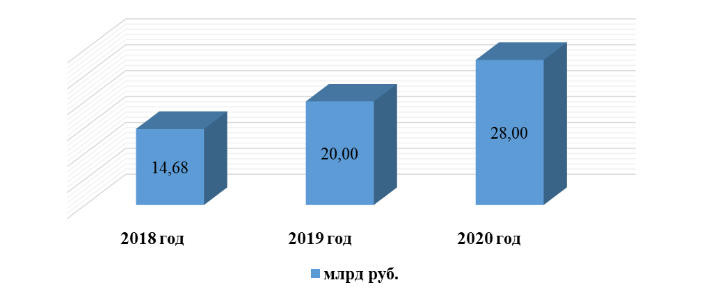

Из них:

- электронных аукционов - 3255 (96,7%)

- открытых конкурсов в электронной форме - 103 (3%)

Среднее количество поданных заявок в 2020 году - 3,3.

Средний процент снижения цены контракта по итогам конкурентных закупок, проведенных Департаментом конкурсов и аукционов Ивановской области, составил 22%.

Экономия бюджетных средств (с учетом законтрактованной экономии) по данным реестра контрактов за 2020 год составила порядка 1 млрд руб.

Централизация закупок.

В целях исполнения поручения Президента Российской Федерации по расширению практики централизованных закупок путем оптимального формирования лотов Департаментом в 2020 году:

- проведено 25 совместных торгов для 200 учреждений образования и здравоохранения в рамках реализации национальных проектов «Образование» и «Здравоохранение»;

- организованы 652 закупки в рамках межбюджетных трансфертов для муниципалитетов на общую сумму около 6,7 млрд руб.:

|  |  |  |  |
| --- | --- | --- | --- |
| Наименование показателя | 2018 год | 2019 год | 2020 год |
| Осуществлено закупок в рамках межбюджетных трансфертов, шт | 176 | 429 | 652 |
| НМЦК, млн. руб. | 1 869,32 | 5 146,52 | 6 697,78 |
| Заключено контрактов на сумму, млн. руб. | 1 588,17 | 4 152,04 | 6 121,80 |



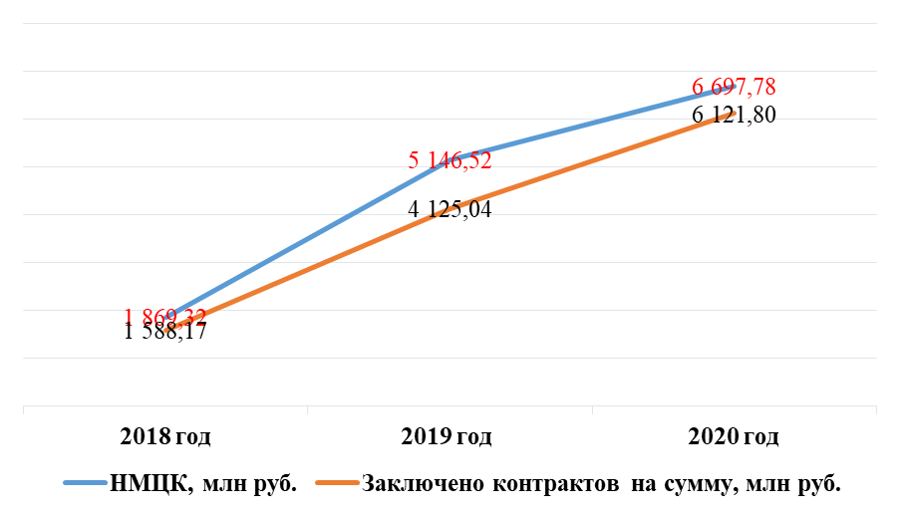

Так, в 2020 году Департаментом конкурсов и аукционов Ивановской области в рамках централизации муниципальных закупок при реализации национальных проектов:

«Культура» - отремонтировано 10 культурно-досуговых учреждений в сельской местности в Вичугском, Кинешемском, Комсомольском, Лухском, Пучежском, Тейковском и Шуйском районах. Всего на обновление сельских домов культуры в 2020 году направили 41,75 млн руб.

«Образование» - отремонтировано 36 спортивных залов, закуплен новый инвентарь в спортзалы школ Верхнеландеховского, Ивановского, Кинешемского, Пестяковского, Савинского, Шуйского и Гаврилово-Посадского районов. Обустроено 14 спортивных площадок.

Для 77 школ и 24 колледжей региона закуплено новое цифровое оборудование. На базе 42 школ Ивановской области открыты центры дополнительного образования - «Точка роста». Закуплены компьютеры, 3D-принтеры, шахматные и медиа-зоны.

«Жилье и городская среда» - в рамках создания комфортной городской среды в малых городах и исторических поселениях проекта национального проекта «Жилье и городская среда» Ивановская область первая из субъектов Российской Федерации провела торги на выполнение работ по разработке проектно-сметной документации и благоустройству общественной территории (благоустройство «под ключ») на принципах жизненного цикла.

Родниковский муниципальный район – благоустройство общественной территории «Летний сад»;

Пучежский муниципальный район – благоустройство общественной территории «Летний парк», в том числе территория памятника погибшим войнам на набережной р. Волга;

Фурмановский муниципальный район – благоустройство общественной территории в том числе территория за Монументом Славы.

Достигнутые результаты

1. По результатам исследований независимого негосударственного аналитического центра «Национальный рейтинг прозрачности закупок» по итогам 2020 года Ивановская область вошла в число лучших в XV рейтинге прозрачности закупок среди крупнейших заказчиков Российской Федерации.

В 2020 году Ивановская область набрала – 5578 баллов и улучшила свои показатели, поднявшись на 12 позиций по сравнению с результатом 2019 года, продемонстрировав при этом высокую прозрачность закупок. В 2018 году регион занимал только 48 место.

Целью рейтинга является формирование системы непрерывного мониторинга за состоянием и тенденциями национального рынка закупок. Результаты исследования характеризуют состояние экономики, показатели прозрачности процедур, уровень конкурентности закупок и показатели экономической эффективности затрат участников рынка.

2. В рамках XVI Всероссийского Форума-выставки «ГОСЗАКАЗ» Ивановская область награждена сертификатом Ассоциации организаций и специалистов в области государственных, муниципальных и корпоративных торгов «РОСТ» за высокий индекс осуществления закупок.

2. Имущественные торги

Всего в рамках осуществления полномочий организатора торгов при приватизации имущества, находящегося в собственности Ивановской области, а также иных торгов, предусматривающих переход прав владения и (или) пользования в отношении имущества Ивановской области, Департаментом организовано проведение 30 процедур. Доходы от продажи имущества Ивановской области в 2020 году составили 15,1 млн руб.

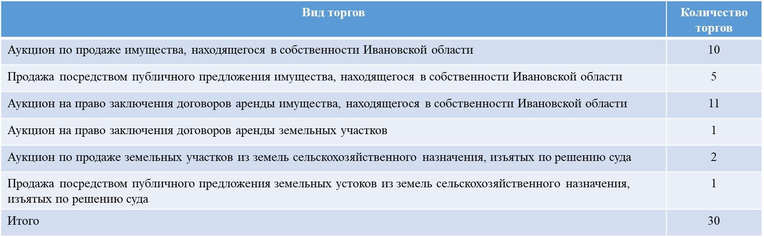

Участие Департамента конкурсов и аукционов Ивановской области мероприятиях по поддержке субъектов малого и среднего предпринимательства

В рамках реализации государственной программы по поддержке субъектов малого предпринимательства:

1. В соответствии со статьей 30 Федерального закона № 44-ФЗ Департаментом конкурсов и аукционов Ивановской области размещено 1916 закупок для субъектов малого предпринимательства и социально ориентированных некоммерческих организаций на общую сумму 4,9 млрд руб., что составило 57 % от общего количества закупок.

2. В соответствии со статьей 5.1 Федерального закона от 18.07.2011 № 223-ФЗ «О закупках товаров, работ, услуг отдельными видами юридических лиц» (далее – Федеральный закон № 223-ФЗ) Департаментом конкурсов и аукционов Ивановской области проведена оценка соответствия 89 проектов планов закупки товаров, работ, услуг крупнейших заказчиков Ивановской области:

- АО «Ивгортеплоэнерго»;

- АО «Ивановская городская теплосбытовая компания»;

- АО «Водоканал»;

- АО «Ивановская городская электрическая сеть»

Предметом оценки являются:

1) соблюдение установленного Правительством Российской Федерации годового объема закупки, который планируется осуществить по результатам закупки, участниками которой являются только субъекты малого и среднего предпринимательства, а также годового объема закупки инновационной продукции, высокотехнологичной продукции (в части закупки у субъектов малого и среднего предпринимательства);

2) соответствие раздела плана закупки, предусматривающего осуществление закупки у субъектов малого и среднего предпринимательства, утвержденному заказчиком перечню товаров, работ, услуг, закупка которых осуществляется у субъектов малого и среднего предпринимательства.

Доля закупок у субъектов малого и среднего предпринимательства в общем годовом стоимостном объеме закупок, осуществляемых в соответствии с Федеральным законом № 223-ФЗ: 

«Цифровизация»

1. В целях обеспечения соблюдения требований законодательства о контрактной системе, минимизации коррупционных рисков в работе государственных заказчиков, Департаментом конкурсов и аукционов Ивановской области ежегодно ведется работа по централизации государственных закупок путем использования программного комплекса «Web-Торги-КС», который включает в себя функцию электронного документооборота между заказчиком, уполномоченным органом, в том числе позволяет обеспечить автоматизированный контроль за соблюдением заказчиком требований, установленных законодательством РФ уже на этапе формирования плана закупок, плана-графика и составления пакета документов для направления в уполномоченный орган.

2. Для повышения прозрачности закупок «малого объем», осуществляемых государственными заказчиками Ивановской области самостоятельно без проведения конкурентных процедур, в рамках Соглашения Департамента города Москвы по конкурентной политике и Правительства Ивановской области о сотрудничестве реализуется пилотный проект по переводу в единое информационное пространство закупок, осуществляемых в соответствии с пунктами 4 и 5 части 1 статьи 93 Закона о контактной системе с использованием автоматизированной системы «Портал поставщиков».

Основные планы и задачи Департамента конкурсов и аукционов Ивановской области

на перспективный период

Продолжить работу по централизации закупок в Ивановской области.

Обеспечить организацию торгов по определению поставщиков (подрядчиков, исполнителей) для областных заказчиков, а также для муниципальных заказчиков, в случаях осуществления закупок, финансируемых частично или полностью за счет средств бюджета Ивановской области посредством межбюджетных трансфертов, имеющих целевое назначение.

Обеспечить организацию торгов по продаже имущества.

Продолжить активную работу по методологическому сопровождению деятельности государственных заказчиков, по правовому просвещению потенциальных участников закупок в рамках Федерального закона «О контрактной системе в сфере закупок товаров, работ, услуг для обеспечения государственных и муниципальных нужд».

В целях развития единого пространства закупок «малого объема» и перевода их в электронный вид продолжить работу по реализации в Ивановской области пилотного проекта с использованием открытой автоматизированной системы «Портал поставщиков».

Продолжить работу по внедрению в деятельность уполномоченного органа и заказчиков Ивановской области всего потенциала ПК «Web-торги-КС».

Продолжить работу по осуществлению оценки соответствия планов закупок в рамках Постановления Правительства РФ от 29.10.2015 № 1169.

В рамках работы с институтами гражданского общества обеспечить активную работу Общественного совета при Департаменте конкурсов и аукционов Ивановской области.

В рамках мониторинга продолжить работу по сбору и обобщению проблемных вопросов правоприменительной практики, возникающих в ходе реализации федерального законодательства в сфере закупок, торгов.

Продолжить работу по совершенствованию нормативной правовой базы Ивановской области в сфере компетенции Департамента конкурсов и аукционов Ивановской области